Requerimiento de Insumos para Educación a la Comunidad

Insumo | Descripción | Imagen
Glándula Mamaria Patologías Comunes | Modelo de un corte transversal de la mama muestra las siguientes patologías: carcinoma infiltrante, fibroadenoma, quistes y adenocarcinoma. | 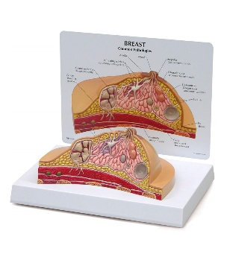
Organos genitales internos femeninos | Modelo Anatómico del Útero Sistema Reproductor Femenino" Detalles como ovarios, trompas de Falopio, útero, vagina y glándula vestibular | 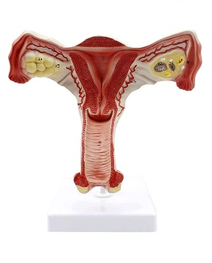
Modelo Seno Izquierdo con Masas Irregulares Tamaño Natural | Para una educación precisa y efectiva del paciente en autoexploración mamaria | 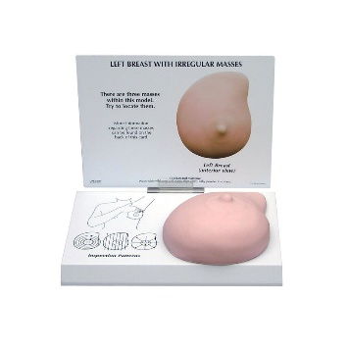
Aparato Reproductor Masculino Genitales | Órgano genital masculino interno y externo, posee 4 partes, en tamaño natural | 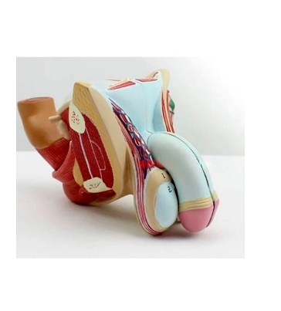
Cabeza y cuello, cavidad nasal, oral, laringe Corte Sagital | Modelo anatómico de la cavidad nasal, oral, garganta y laringe a escala humana. | 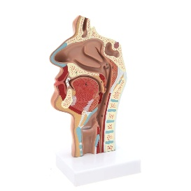
Pelvis Femenina Órganos Aparato Urogenital | Modelo anatómico de la pelvis femenina (corte sagital): muestra los órganos de la pelvis femenina con vejiga extraíbles. Este modelo de anatomía cuenta con el sistema reproductivo femenino, el sistema urinario y una representación de la anatomía muscular. | 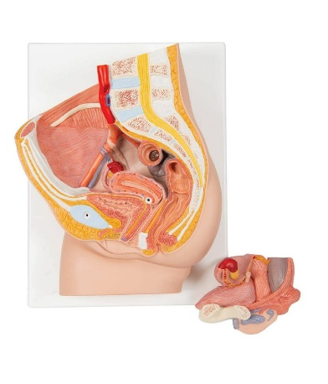
MODELO DE RECIÉN NACIDO LAVABLE | Tamaño natural. Flexión y movimientos giratorios en los brazos, pies y cabeza. | 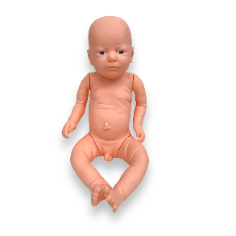
Corazón desarmable 2 partes | Modelo anatómico de 2 partes en tamaño natural. Se observa los ventrículos izquierdo y derecho y las aurículas, así como las válvulas tricúspide, pulmonar, mitral y aórtica. | 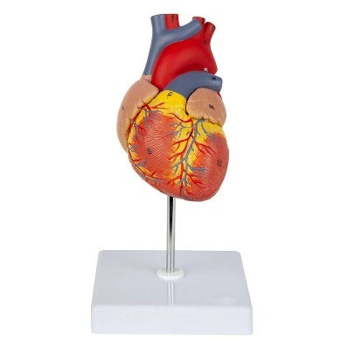
Riñon con glándula suprarrenal a escala humana | Modelo anatómico a escala humana del riñón con la glándula suprarrenal. | 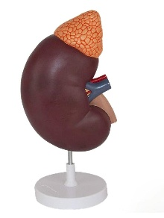
VULVA EDUCATIVA | Modelo anatómico de vulva para educación | 

